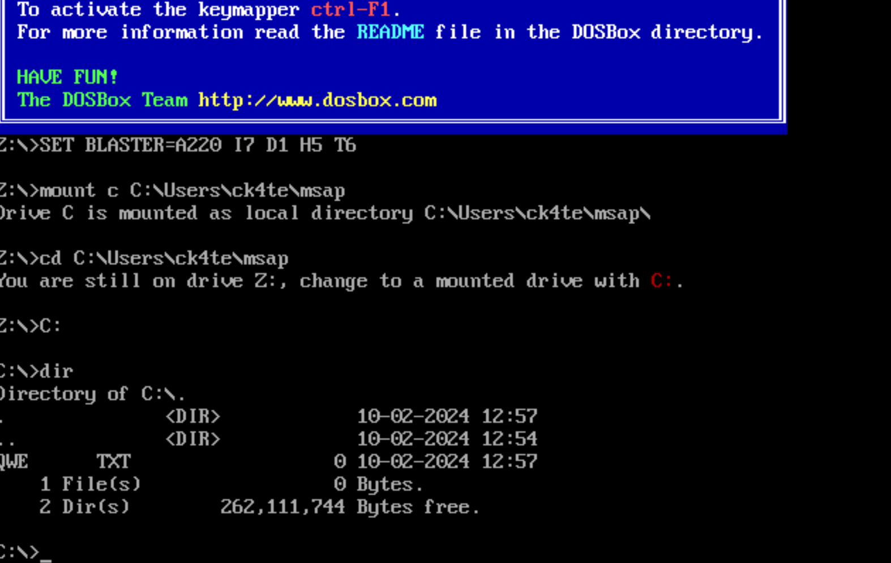

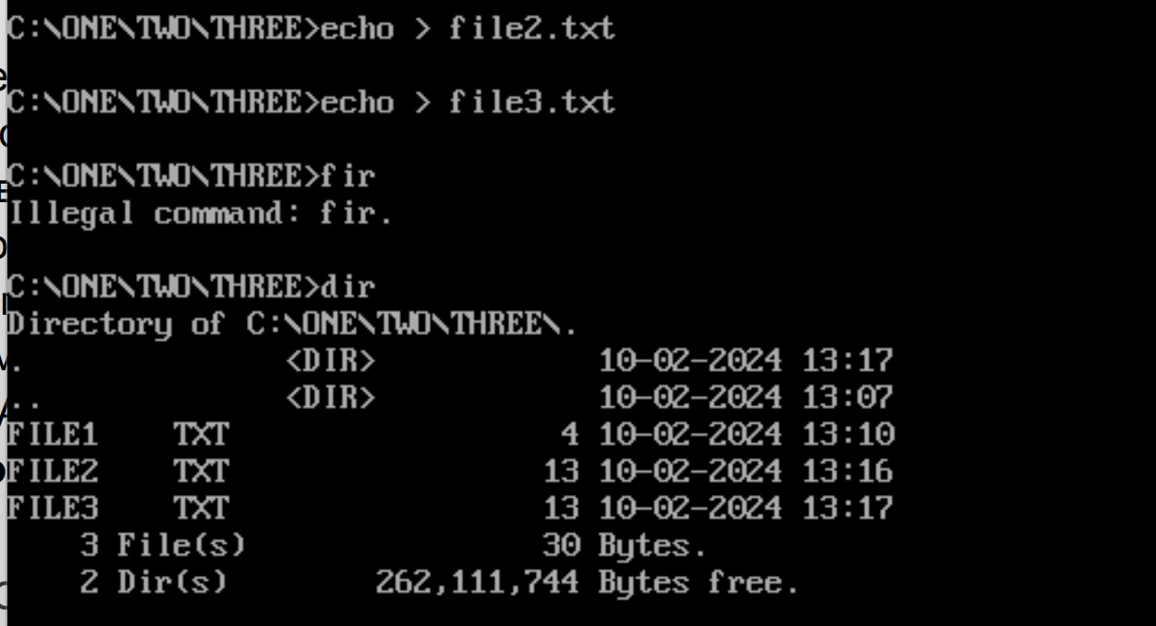

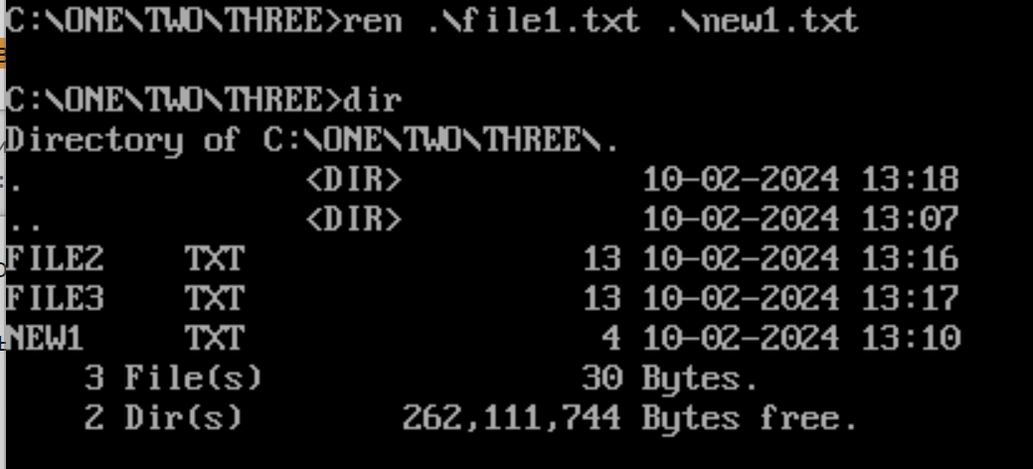

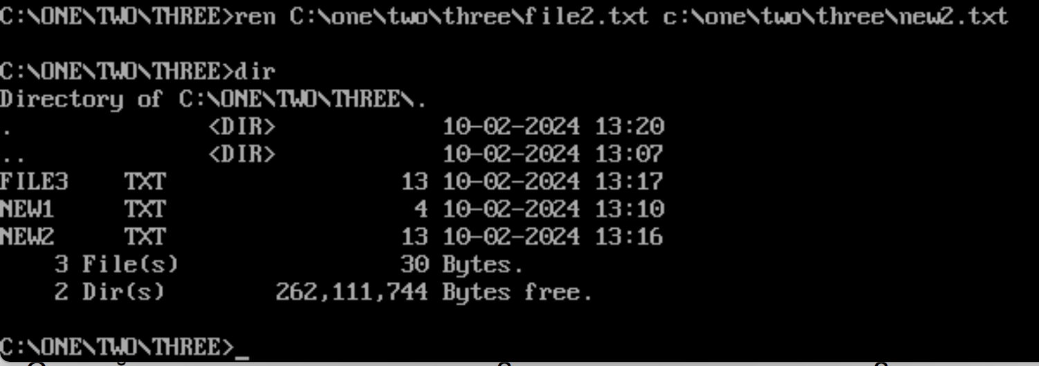

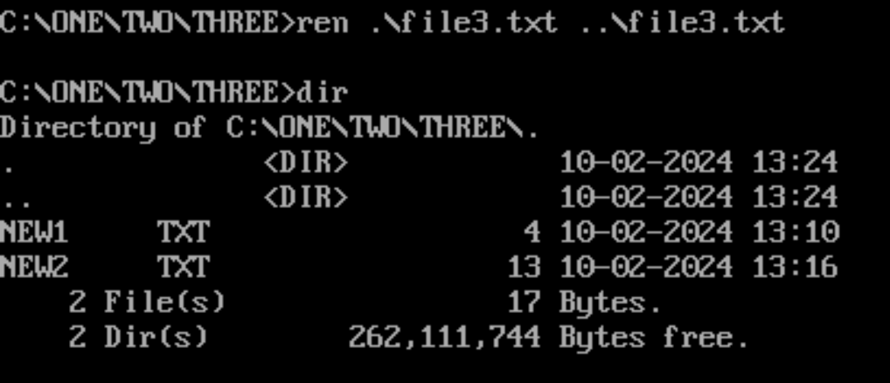

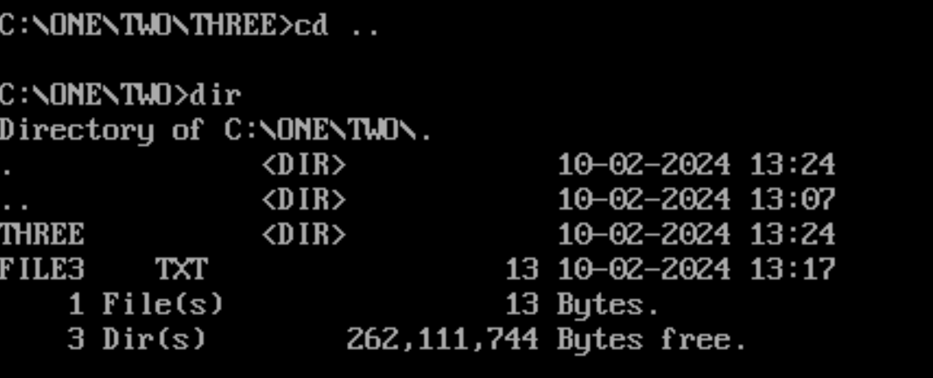

When you press Tab, the first directory that begins with "p" will be automatically typed into the command

prompt ($T) $P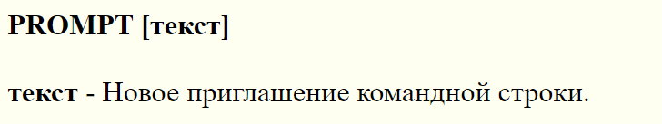

2. Как узнать содержимое переменной PATH?

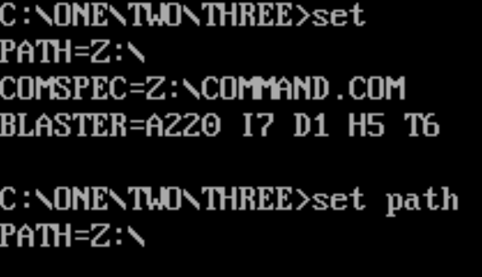

3. Как сформировать файл 3.txt, объединив в нём содержимое файлов 1.txt и 2.txt?

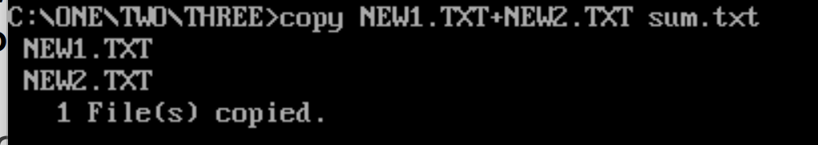

4. Зачем нужна команда more?

Команда MORE - постраничный вывод на экран консоли.

5. Чем отличаются переименование и перемещение?

6. Как вызываемая программа различает ключи и параметры? Как задать путь к файлу, если он содержит пробел?

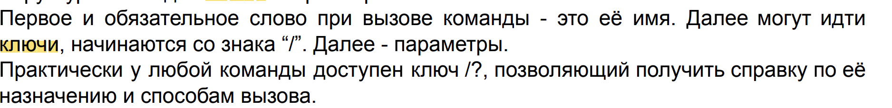

Если путь содержит пробелы, возьмите весь путь в двойные кавычки,